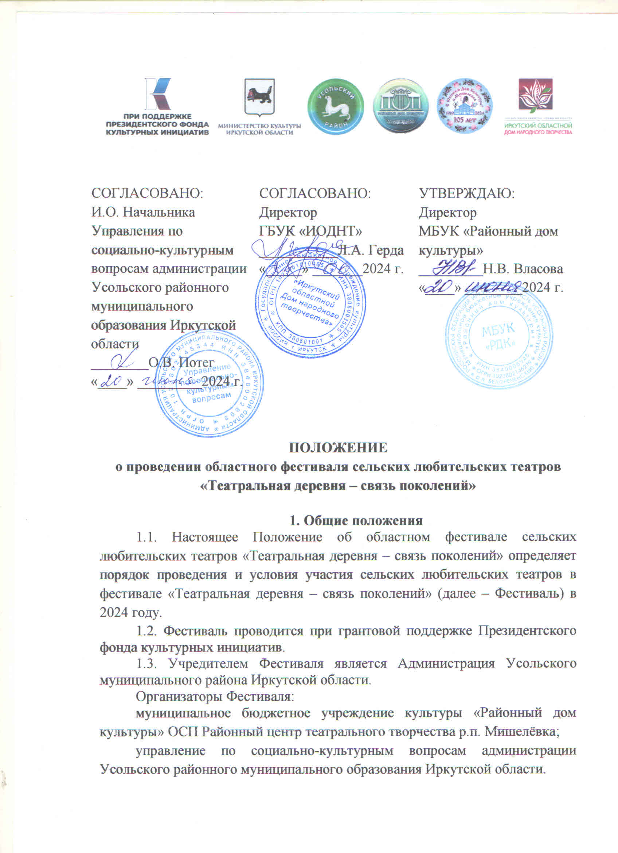
Соорганизатором Фестиваля является Государственное бюджетное учреждение культуры «Иркутский областной Дом народного творчества».
1.4. Цель Фестиваля - популяризация любительского театрального движения, направленного на сохранение, развитие и поддержку любительского театрального творчества на селе через приобщение сельского зрителя к русской культуре, искусству русского слова и сценического действия.
1.5. Задачи Фестиваля:
организация и проведение мероприятий, направленных на передачу культурных ценностей и театральных традиций из поколения в поколение;
развитие творческой активности сельской молодежи и детей, организация содержательного досуга через вовлечение населения в театральную деятельность;
повышение художественного и исполнительского уровня участников Фестиваля посредством проведения творческих мастерских, мастер-классов известными театральными режиссерами и педагогами Сибири;
повышение творческого уровня и профессиональной подготовки режиссёров сельских любительских театров.
1.6. К участию в Фестивале приглашаются детские, молодежные, взрослые любительские театральные коллективы Иркутской области, осуществляющие творческую деятельность в сельских поселениях Иркутской области, с показом спектаклей различной тематики (далее – Участники).
Каждый Участник представляет для участия в Фестивале один одноактный или многоактный спектакль в любом жанре театрального искусства (драматический, комедийный, музыкальный), также допускается спектакль, разыгрываемый куклами (далее - спектакль). Продолжительность публичного исполнения (видеозаписи) спектакля должна составлять от 30 мин. до 90 мин.
Обязательным условием участия в Фестивале является возможность пребывания Участников с 1 по 4 августа 2024 года по месту проведения II этапа Фестиваля (п. 2.7 Положения).
1.7. В Фестивале могут принять участие режиссёры и руководители любительских театров, не являющихся участниками Фестиваля в соответствии с разделом 3 настоящего Положения.
1.8. Номинации Фестиваля:
«Детский спектакль»;
«Молодёжный спектакль»;
«Взрослый спектакль».

2. Сроки и место проведения Фестиваля
2.1. Фестиваль проводится в два этапа.
2.2. I этап, отборочный, проводится в заочной форме с 24 июня по 10 июля 2024 г.
2.3. Для участия в I этапе фестиваля необходимо до 10 июля 2024 г. на e-mail: iodnt-nt@mail.ru отправить заявку (Приложение 1) и активную ссылку на видеозапись спектакля (в формате WORD), соответствующую следующим требованиям к видеозаписи спектакля:
разрешение картинки 1920х1080 или 1280х720;
соотношение сторон видео 16:9 (горизонтальная ориентация экрана);
стереозвук хорошего качества, без посторонних шумов;
видеозаписи должны быть размещены на любом из облачных сервисов или файлообменников: Google диск, Яндекс диск, Облако Mail.ru, DropBox.
в названии видеозаписи необходимо указать наименование коллектива;
не принимаются видеозаписи снятые раньше 2022 года.
2.4. Не принимаются ссылки на видео, размещенное в любых социальных сетях или скаченное из социальных сетей «Вконтакте», «YouTube», «Vimeo», «Одноклассники».
2.5. Видеозаписи Спектаклей не рецензируются.
2.6. Жюри осуществляет просмотр видеозаписей спектаклей и определяет участников II этапа Фестиваля. Список участников II этапа размещается не позднее 22 июля 2024 года на официальном сайте ГБУК «ИОДНТ» www.iodnt.ru
2.7. II этап, заключительный, проходит с 1 по 4 августа 2024 г. по адресу: Иркутская область, Усольский район, р.п. Мишелевка, ул. Ленина, 31, МБУК «Районный дом культуры» ОСП Районный центр театрального творчества р.п.Мишелёвка.
2.8. В программе Фестиваля:
торжественные церемонии открытия и закрытия Фестиваля;
публичные показы спектаклей участников II этапа;
мастер-классы по театральным дисциплинам;
семинар-практикум для режиссёров и руководителей любительских театров.

3. Условия проведения семинара-практикума
3.1. В семинаре-практикуме принимают участие Участники, а также режиссёры и руководители любительских театров, не являющихся участниками Фестиваля.
3.2. Семинар- практикум проводится в очной форме.
Сроки и место проведения семинара-практикума: с 1 по 4 августа 2024 г. по адресу: Иркутская область, Усольский район, р.п. Мишелевка, ул. Ленина, 31, МБУК «Районный дом культуры» ОСП Районный центр театрального творчества р.п.Мишелёвка.
3.2. Для участия в семинаре-практикуме необходимо направить анкету-заявку (Приложение 2) до 10 июля 2024 года на e-mail: iodnt-nt@mail.ru и оплатить организационный взнос в размере 1 000 (одной тысячи) рублей.
3.3. По окончании семинара-практикума всем участникам выдается сертификат об участии в семинаре-практикуме.

4. Работа Жюри Фестиваля
4.1. Видеозаписи и выступления Участников оцениваются компетентным жюри в порядке, установленным настоящим Положением.
4.2. Персональный состав жюри формируется из высококвалифицированных специалистов в области театрального искусства.
4.3. Видеозаписи и отбор участников II этапа Фестиваля осуществляется простым большинством голосов членов жюри на основании критериев оценки, установленных пунктом 4.5 настоящего Положения.
4.4. Публичное исполнение спектаклей оценивается по десятибалльной системе. Члены жюри присутствуют на выступлениях и ведут оценочные листы.
4.5. Устанавливаются следующие критерии оценки спектаклей:
художественная значимость драматургического материала;
целостность (единство замысла, формы и содержания);
актерское мастерство, воплощенное в образы персонажей;
сценичность (наличие костюмов и соответствие их спектаклю, культура исполнения и культура речи);
режиссерская разработка драматургического материала.
4.6. Итоги Фестиваля подводятся на основании протокола жюри в соответствии с количеством набранных баллов. Решение жюри является окончательным и обжалованию не подлежит.
4.7. Жюри вправе учреждать ряд специальных дипломов: «Лучшая режиссёрская работа»; «Лучшая женская роль»; «Лучшая мужская роль»; «Лучшая режиссёрско-педагогическая работа»; «Лучший актёрский ансамбль».
4.8. Победителям Фестиваля присуждаются звание лауреата I, II и III степени, дипломанта I, II и III степени, а также один Гран-при. Остальные Участники II этап награждаются дипломами участника, могут поощряться дополнительно (сувенирами, др.).

5. Организация показа спектаклей в рамках Фестиваля
5.1. В рамках Фестиваля организуется показ спектаклей участников II этапа Фестиваля.
5.2. Публичное исполнение спектаклей организуется на двух сценических площадках: в зрительном зале Районного дома культуры, а также на открытой сценической площадке на территории Районного дома культуры.
5.3. Монтировочные работы (установка декорации) осуществляются с учетом программы публичных показов и не должны превышать 15 минут.

6. Финансовые условия Фестиваля
6.1. Командировочные расходы участников Фестиваля (проезд к месту проведения и обратно, проживание, питание) обеспечивается за счет направляющей стороны.
6.2. Изготовление печатной, полиграфической продукции, приобретение ценных призов, оплата работы членов жюри, питание членов жюри осуществляется за счёт средств организатора Фестиваля.
6.3. Участники II этапа Фестиваля вносят организационный взнос в размере 2 000 (две тысячи) рублей.
Внесение организационного взноса за участие в фестивале и семинаре-практикуме производится перечислением на расчетный счет.
Получатель УФК по Иркутской области («Комитет по экономике и финансам администрации МРУРМО» МБУК «РДК» л\с 90512030001)
ОТДЕЛЕНИЕ ИРКУТСК г. ИРКУТСК
БИК банка: 042520001
р/с 40701810050041080007
ОГРН: 1023802146279
ИНН: 3840005948
КПП: 385101001
Организационный взнос направляется на организацию и проведение фестиваля.
6. Заключительные положения
6.1. Персональные данные участников Фестиваля обрабатываются организаторами исключительно для целей творческой деятельности, согласие на обработку персональных данных участников Фестиваля согласно п. 8 ч. 1 ст. 6 Федерального Закона от 27.07.2006 № 152-ФЗ «О персональных данных» не берется. Организаторы гарантируют соблюдение прав и законных интересов участников Фестиваля как субъектов персональных данных.
6.2. Участники своим участием дают согласие Организаторам на фото- и видеосъёмку участников и их выступлений, запись на аудио- видеоносители и последующее использование полученных материалов, имени, имиджа и изображений Участников, в том числе при производстве рекламных материалов, способом публичной демонстрации и (или) исполнения, воспроизведения в СМИ и в информационно-телекоммуникационной сети «Интернет».
6.3. Организаторы не обеспечивают Участников и сопровождающих лиц какими-либо видами страхования.
6.4. За травмы, полученные Участниками во время проведения фестиваля, утрату и порчу имущества во время пребывания на мероприятии, Организаторы ответственности не несут
5.5. Итоги Фестиваля размещаются на официальном сайте ГБУК «ИОДНТ» www.iodnt.ru до 10 августа 2024года.
Контактная информация:
Контакты:
Литовкина Елена Викторовна – заведующий Обособленным структурным подразделением Районного центра театрального творчества р.п. Мишелевка МБУК «Районный Дом культуры» 8(964)125-37-36
Координатор:
Базилева Галина Николаевна – ведущий специалист по жанрам творчества Иркутского областного Дома народного творчества
тел: 8 (3952) 24-26-92 »: iodnt-nt@mail.ru

Директор  МБУК «РДК» | Н.В. Власова

ПРИЛОЖЕНИЕ 1

Анкета-заявка
На участие в областном фестивале любительских
театральных коллективов
«Театральная деревня – связь поколений»

Муниципальное образование (город, район)
Организация, направляющая коллектив (полная расшифровка названия по уставу):
Название коллектива:

Количество участников:

Номинация:

Количество мужчин и женщин:
Название спектакля, автор пьесы, режиссер
Хронометраж

Ф.И.О. руководителя коллектива (полностью):
Сотовый телефон:
Стаж работы в данном коллективе:

Ссылка на выступление
Технический райдер (подробно описать необходимое звуковое и световое оборудование, декорации и реквизит)
Необходимое время для монтировки спектакля (до 15 минут)

ПРИЛОЖЕНИЕ 2

Анкета-заявка
на участие в областном семинаре-практикуме
Муниципальное образование (город, район)
Наименование учреждения направляющего участника (полное по уставу)
Ф.И.О. участника (полностью)
Личный телефон участника(сотовый)
Должность участника в направляющей организации
Дата рождения (число, месяц, год)
Базовое образование
Специализация по диплому
Название театрального коллектива и стаж работы в театральном коллективе
Стаж работы в культурно-досуговом учреждении

